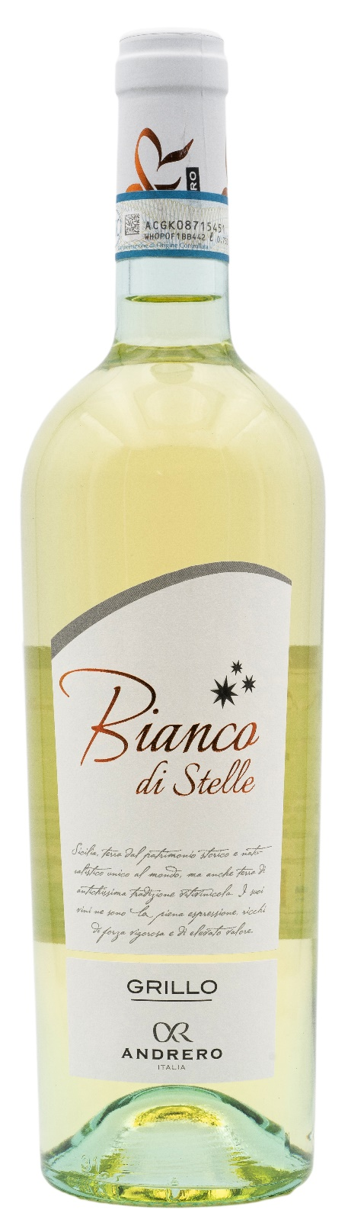
GRILLO DOP – BIANCO DI STELLE

Vitigno: Grillo 100%
Alc. Vol.%: 12,5
Annata: 2025
Zuccheri residui g/l: 4,0
Acidità tot. g/l: 6,0
Regione: Sicilia
Zona di produzione: Vigneti nella provincia di Trapani
Capacità: 750ml

CARATTERISTICHE

Vinificazione: Fermentazione a freddo in serbatoi di acciaio
Resa per ettaro: 12000kg
Colore: Giallo paglierino acceso con riflessi verdognoli
Bouquet: Fresco, con interessanti note agrumate, fruttate e di rosmarino
Sapore: Morbido, strutturato e fresco

ABBINAMENTI GASTRONOMICI

Si abbina a piatti di pesce, zuppe e carni bianche.
Temperatura di servizio 8 °C

DATI TECNICI / PALLETTIZZAZIONE

Formato da 750ml:
Codice articolo V01019A
GTIN-13 bottiglia 8017868003854
GTIN-13 cartone 8017868004769
Tipo chiusura sughero
Cartoni da 6 bottiglie
Misura pallet 80x120cm
Cartoni/fila 21
Cartoni/pallet 105
Kg/cartone 7,8
Kg/pallet 840

Contains sulphites
OGM Free
Revisione 01. 21.04.2026

